Информационная безопасность. Отчет по лабораторной работе №1

Установка и конфигурация операционной системы на виртуальную машину

Поляков Арсений Андреевич

Содержание

Цель работы 1

Выполнение лабораторной работы 1

Домашнее задание 1

Выводы 3

Список литературы 3

# Цель работы

Целью данной работы является приобретение практических навыков установки операционной системы на виртуальную машину, настройки минимально необходимых для дальнейшей работы сервисов [1].

# Выполнение лабораторной работы

## Домашнее задание

Дождитесь загрузки графического окружения и откройте терминал. В окне терминала проанализируйте последовательность загрузки системы, выполнив команду dmesg. Можно просто просмотреть вывод этой команды: dmesg | less.

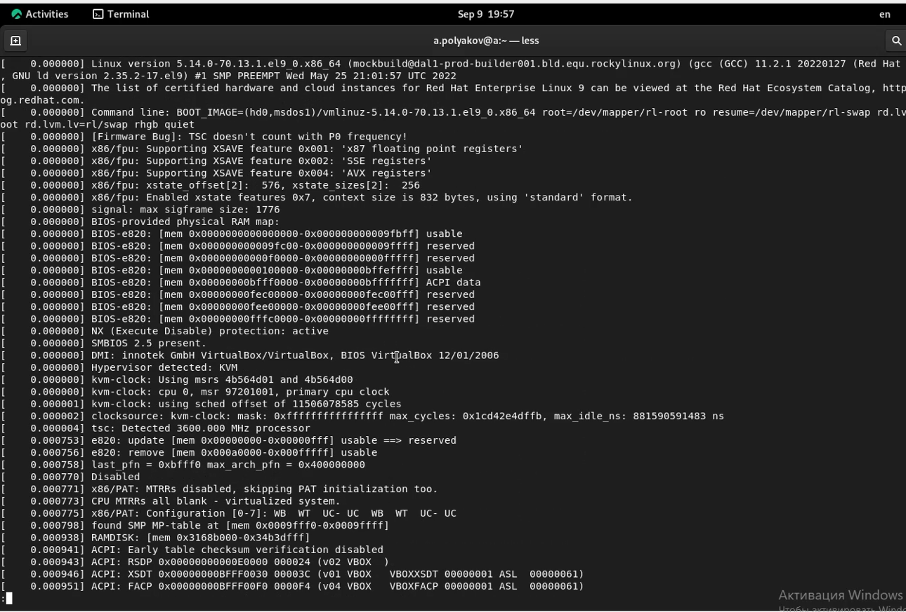

Последовательность загрузки ОС

Можно использовать поиск с помощью grep: dmesg | grep -i “то, что ищем”. Получите следующую информацию. 1. Версия ядра Linux (Linux version).

1. Частота процессора (Detected Mhz processor).
2. Модель процессора (CPU0).
3. Объем доступной оперативной памяти (Memory available).
4. Тип обнаруженного гипервизора (Hypervisor detected).
5. Тип файловой системы корневого раздела.
6. Последовательность монтирования файловых систем.

Версия ядра Linux

Версия ядра Linux

Частота процессора

Частота процессора

Модель процессора

Модель процессора

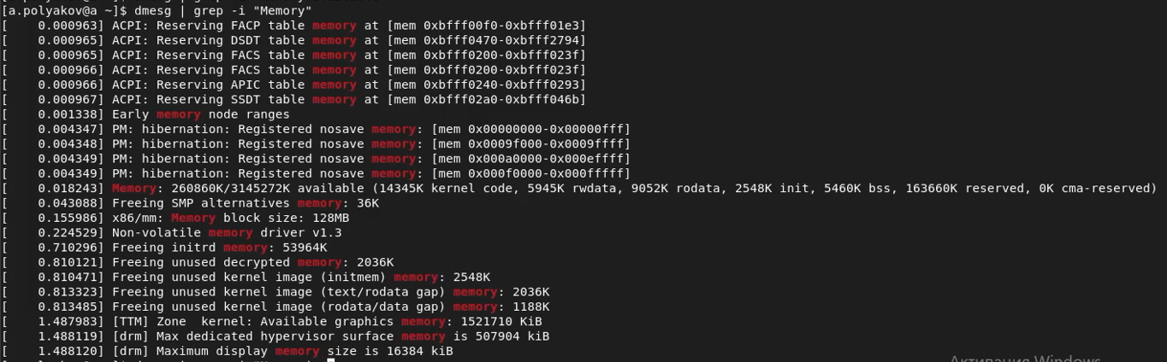

Объем доступной оперативной памяти

Тип обнаруженного гипервизора

Тип обнаруженного гипервизора

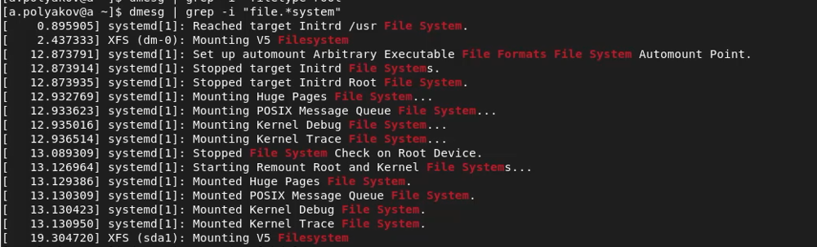

Тип файловой системы корневого раздела

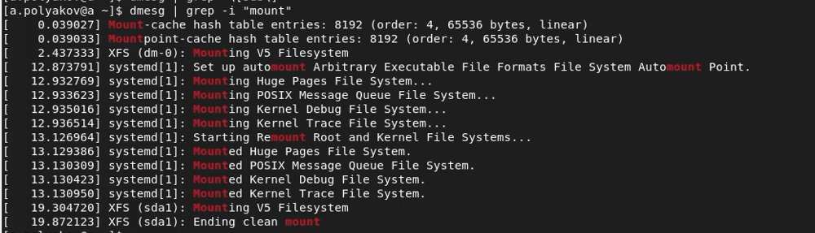

Последовательность монтирования файловых систем

# Выводы

Приобретены практические навыки установки операционной системы на виртуальную машину, настройки минимально необходимых для дальнейшей работы сервисов.

# Список литературы

1. Методические материалы курса
2. Задание к лабораторной работе № 1